- Добавить шрифтов как на сайте примере http://printio.ru
- В конструкторе во вкладке правка не работает кнопка “на первый план”
- Если в корзине нажать на кнопку редактировать и выбрать в конструкторе другой товар, то этот товар попадает на предварительную страницу с названием и свойствами созданного предыдущего
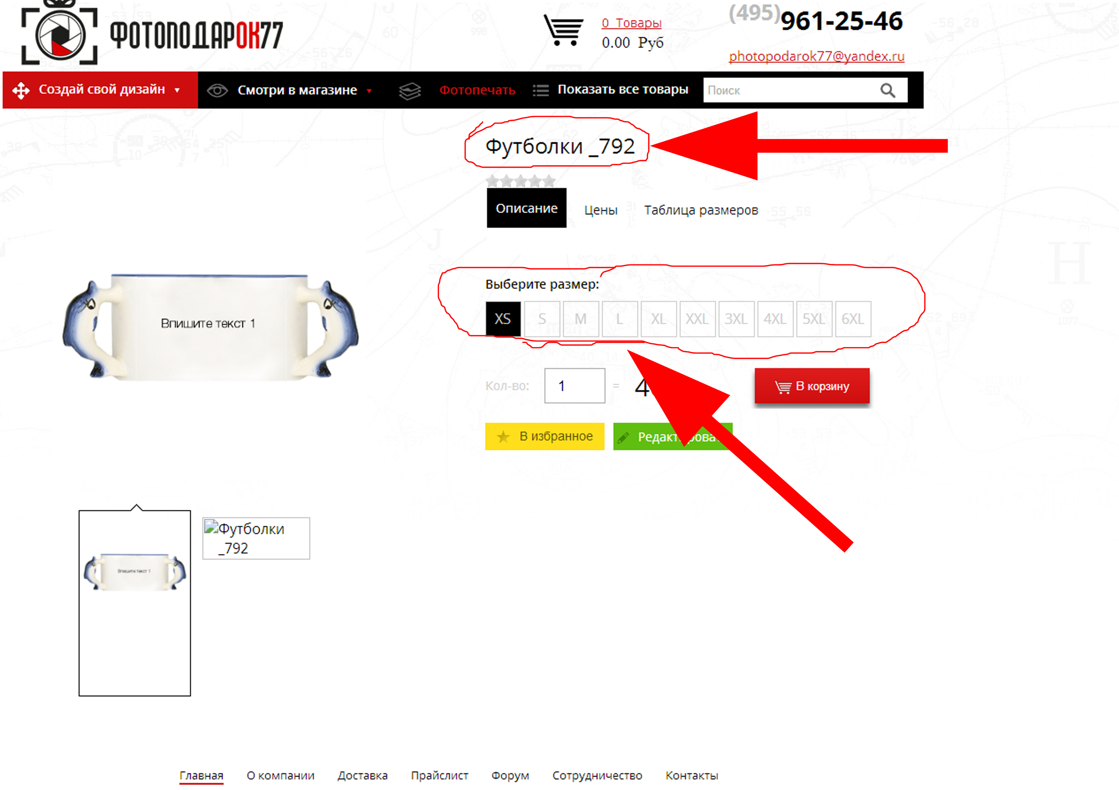
- При нажатии на кнопку избранное пользователю должно предлагаться войти в свой акаунт или зарегистрироваться. После этого при повторном нажатии товар падает в папку избранные предметы
- Если пользователь заказывает предположим кружку, а в конструкторе передумал и решил сделать футболку с печатью с двух сторон, цена второй стороны нулевая
- Если в красном меню указать в админке путь в главную котегорию, например "текстиль" то попадаем на страницу подкатегорий из которой должно везти в непосредственно к выбору товара, а ведет уже сразу в конструктор и с ошибкой. То же самое и из меню топ категории
- картинки приходящие в заказе не открываются в программе Photoshop
- Не работает регистрация
- Надо сделать защиту от спама в форме обратной связи
- Как включить яндекс кассу
- Должна быть возможность подключения робокассы
- Подключение он лайн чата
- Созданный пользователем рисунок должен приходить отдельным слоем
- Где подключаются ссылки на соц. cети?

